**2D 桌球算法-技术合同**

**甲方：深圳市安娱互动科技有限公司**

**乙方：李拓**

**签订日期：** **年** **月** **日**

**甲方基本情况**

**名称：**深圳市安娱互动科技有限公司

**地址：**深圳市福田区福田街道口岸社区福田南路 9 号金领假日公寓 A 栋 A1405 **信用代码：**91440300MADM4QNW1H

**法定代表人/授权代表：**谭喜容

**乙方基本情况**

**姓名：**李拓

**身份证号码：**220322199607050378

**联系电话：**18301671450

**常用住址：**湖北省武汉市洪山区新城璞樾门第 12 栋

经甲、乙双方友好协商，本着平等互利的原则，根据《中华人民共和国民法典》及相关法律法规的规定，现就甲方委托乙方开发算法模块事宜，达成一致意 见，为明确双方权利和义务，特签订本合同。

**一、模块名称：**

名称：2D 桌球算法。

**二、规格及价格：**

规格：略。

价格：拾叁万捌仟元整（138000.00）。

**三、质量标准：**

乙方必须满足甲方的功能要求。具体参考合同第六条。同时，乙方应确保算法的准确性、稳定性、高效性，代码应符合行业通用的编程规范和标准，具备良好的可读性和可维护性。在开发过程中，乙方应遵循相关的技术安全规范，保障所开发模块不存在安全漏洞或隐患，不侵犯任何第三方的知识产权或其他合法权益。

**四、付款方式：**

4.1 技术服务费用：技术服务费用为人民币 13.8万元 （大写：拾叁万捌仟元整）（含税）。乙方同意，甲方以分期付款的方式向乙方支付软件技术服务费。具体结算方式为：

1）本协议签订时，甲方支付伍万元整（50000.00）作为定金。若甲方单方面违约，则乙方可不返还定金；若乙方不能按照合同约定完成产品交付，则必须无条件返还定金。

2）在乙方完成：“基础物理原理 ”“进阶物理原理 ”“项目整体 ”（详见《附录 1》）这三个部分并通过验收后，甲方支付第二次付款伍万元整（50000.00）。

3）在乙方完成剩余部分并最终验收（参考验收要求）完成后支付全部尾款叁万捌仟元整（38000.00），支付 尾款完成后乙方交付源码与全部文档。

4.2 付款信息

甲方应将款项支付至乙方以下指定账户：

开户名称：

开户银行：

银行账号：

**五、交付时间和地点：**

乙方应按照合同约定时间节点（详细见附录一《2D桌球算法排期》）完成各个节点并打包为可执行文件交付给甲方。交付方式为 【具体交付方式，如电子邮件发送、云存储共享等】。如甲方需乙方到现场调试，甲乙双方应友好协商日期，由甲方负责差旅食宿费用，乙方到甲方现场配合交接与调试。

**六、模块功能及交付条件：**

6.1乙方提供的算法模块必须具备《附录 1》所标注的全部功能（甲方需配 合乙方完成各功能项的理解与分析）。

6.2乙方交付模块后，甲方需要积极配合完成功能验收，乙方交付模块 7 天之内，甲方应组织验收并提供验收相关的材料（若因客观原因不能验收则需提供书面材料），后续非因乙方原因导致的问题乙方可不再提供支持。若甲方验收过程中需要乙方配合，乙方应在接到通知后【3】日内积极响应并提供必要帮助。

6.3甲乙双方签订合同后，未经双方书面同意，不可随意增加和减少模块功能项，若有需求变更则需要双方协商，协商一致后签署书面变更协议，变更协议作为本合同的组成部分，与本合同具有同等法律效力。

6.4甲方验收合格视为交付完成。验收标准以本合同及《附录 1》规定的功能要求和质量标准为准，验收方式包括但不限于功能测试、性能测试、代码审查等。

**七、知识产权及保密条款**

7.1本合同项下开发的算法模块及相关技术成果的知识产权归甲方所有。

7.2双方应对在合同履行过程中知悉的对方商业秘密、技术秘密、经营计划、客户信息等予以保密，未经对方书面同意，不得向任何第三方披露或使用。若一方违反保密条款，应向对方赔偿因此造成的全部损失。

**八、违约责任**

8.1 若乙方未按照合同约定的时间节点完成开发任务或交付成果，每逾期一日，应按照合同总金额的 【0.5%】 向甲方支付违约金；逾期超过【7】日的，甲方有权解除合同，乙方应返还已收取的款项，并按照合同总金额的 【30%】 向甲方支付违约金，同时乙方应承担因违约给甲方造成的全部损失，包括但不限于甲方因项目延误而向第三方承担的违约责任、预期利益损失等。

8.2若乙方交付的算法模块不符合合同约定的质量标准或功能要求，乙方应在甲方通知后的 【7】日内进行免费修改或完善；若经过【3】次修改仍未达到要求，甲方有权解除合同，乙方应返还已收取的款项，并按照合同总金额的 【30%】 向甲方支付违约金，同时乙方应承担因违约给甲方造成的全部损失。

**九、特别声明条款：**

甲乙双方不得以不可抗力为理由单方面解除合同，如确实发生不可抗力事件（如自然灾害、战争、政府行为等），受影响方应在不可抗力事件发生后的 【7】 日内以书面形式通知对方，双方应协商确定合同的履行方式或是否解除合同。如一方擅自以不可抗力为由解除合同，应承担违约责任并赔偿对方因此遭受的损失。

**十、沟通方式**

10.1 双方同意以书面形式（包括但不限于电子邮件、传真、信件等）作为主要沟通方式。对于涉及合同履行的重要事项，如需求变更、验收通知、付款通知、问题反馈等，均应以书面形式进行沟通并留存记录。

10.2 双方指定的电子邮箱地址分别为：甲方 【 】（甲方邮箱地址），乙方【 】（乙方邮箱地址）。双方通过指定邮箱发送的与合同相关的邮件，自发送成功时即视为已送达对方。若一方电子邮箱地址发生变更，应提前 【3】 个工作日书面通知对方。

10.3 双方通过电话、会议等其他方式进行沟通时，对于涉及合同条款变更、项目进度调整、重要技术问题确认等关键内容，应在沟通结束后的 【3】 个工作日内以书面形式予以确认并作为合同附件，与本合同具有同等法律效力。未经书面确认的口头沟通内容，不得作为合同履行或争议解决的依据。

**十一、合同签订地：**

本合同签订地为广东省深圳市福田区。

**十二、争议解决**

双方发生争议时，应首先通过友好协商解决；协商不成的，任何一方均可向甲方所在地人民法院提起诉讼。在争议解决期间，除涉及争议的部分外，双方应继续履行本合同其他条款。

**十三、附则：**

13.1 本合同一式两份，甲乙双方各持一份，具有同等法律效力，双方签字盖章后立即生效。

13.2 《附录 1》经双方签署后与本合同具有同等法律效力。13.3 本合同共计 13 条，本条为本合同的最后一条最后一项。

甲方（签字，盖章）： 乙方（签字，盖章）：

联系电话： 联系电话：

年 月 日 年 月 日

**附录** **1**

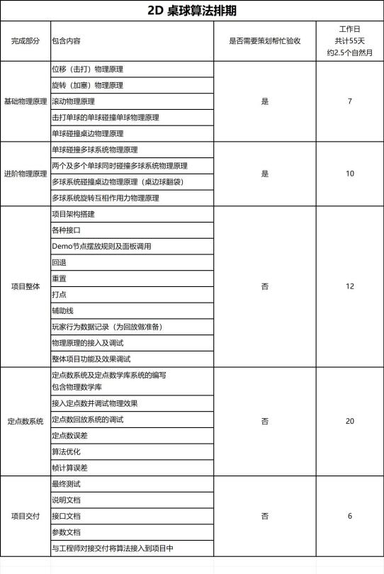

甲方（签字，盖章）： 乙方（签字，盖章）：

年 月 日 年 月 日